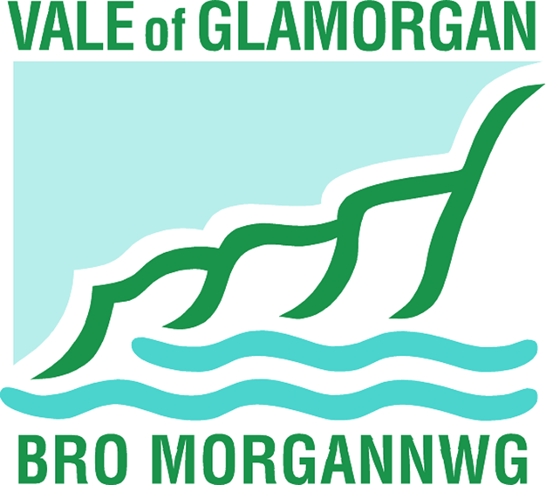

Vacancies for Local Authority (LA) Governors – Spring 2023

Applications are invited from those wishing to be considered for current Local Authority (LA) school governor vacancies. The LA Governor Appointments Panel will consider on the basis of the contribution applicants can bring to a school in terms of their skills and experience.

Factors for consideration include: -

- Experience as an effective school governor measured in terms of possession of relevant skills, knowledge and experience including skills that match the challenges of the individual school.
- The contribution made during a term of office and regular attendance.
- A genuine desire to help improve standards of education within the school in partnership with the headteacher and the rest of the governing body.
- A knowledge of and an interest in the community in which the school is situated.
- A knowledge of modern education issues.
- A commitment to regular attendance at full governing body meetings as well as meetings of any committees of the governing body to which they are elected.
- A commitment to attend governor training courses to update their skills and knowledge to enhance their ability and effectiveness as a governor.

Currently there are vacancies at the following schools: -

1. | Cogan Primary School | 12. | St Andrews C/W Primary School
2. | Colcot Primary School | 13. | St Helen's Catholic Primary School
3. | Cowbridge Comprehensive School | 14. | St Illtyd Primary School
4. | Dinas Powys Primary | 15. | St Joseph's R/C Primary School
5. | Gwenfo C/W Primary School | 16. | Sully Primary School
6. | Holton Primary | 17. | Victoria Primary School
7. | Llangan Primary School | 18. | Wick & Marcross C/W Primary School
8. | Llansannor C/W Primary | 19. | Y Bont Faen Primary
9. | Llantwit Major School | 20. | Ysgol Iolo Morganwg
10. | Romilly Primary School | 21. | Ysgol Pen y Garth
11. | South Point Primary School

Please note that the meetings of Welsh Medium Schools are not all conducted in Welsh, and that where they are, simultaneous translation facilities are provided.

If you feel that you can fulfil the above criteria and are interested in being considered as an LA governor at one of the above schools please contact Jeremy Morgan by email at governors@valeofglamorgan.gov.uk or on 01446 709108 (direct line) for an application pack.

Closing date for the receipt of completed application packs is no later than Thursday 2 March 2023 at midday.

Swyddi Llywodraethwyr Awdurdod Lleol (ALl) – Gwanwyn 2023

Gwahoddir ceisiadau oddi wrth y rhai yr hoffent gael eu hystyried ar gyfer y swyddi presennol i lywodraethwyr ysgol yr Awdurdod Lleol (ALl). Bydd y Panel Penodi Llywodraethwyr ALl yn ystyried y ceisiadau ar sail y cyfraniad y mae modd i ymgeiswyr ei wneud i ysgol o ran eu sgiliau a'u profiad.

Mae'r ffactorau a ystyrir yn cynnwys: -

- Profiad fel llywodraethwr ysgol effeithiol, a fesurir yn ôl y ffaith eu bod yn meddu ar sgiliau, gwybodaeth a phrofiad perthnasol gan gynnwys sgiliau sy'n cyfateb gyda sialensiau'r ysgol unigol.
- Y cyfraniad a wnaethpwyd yn ystod y cyfnod o gyflawni'r rôl a'r ffaith eu bod wedi mynychu'n rheolaidd.
- Dymuniad gwirioneddol i helpu i wella safonau addysg yn yr ysgol mewn partneriaeth gyda'r pennaeth a gweddill y corff llywodraethu.
- Gwybodaeth am y gymuned y mae’r ysgol wedi'i lleoli ynddi, a diddordeb ynddi.
- Gwybodaeth am faterion addysg modern.
- Ymrwymiad i fynychu cyfarfodydd llawn y corff lywodraethu yn rheolaidd, yn ogystal â chyfarfodydd unrhyw bwyllgorau'r corff llywodraethu y byddant yn cael eu hethol i fod yn aelodau ohonynt.
- Ymrwymiad i fynychu cyrsiau hyfforddi i lywodraethwyr er mwyn diweddaru eu sgiliau a'u gwybodaeth, er mwyn gwella eu gallu eu heffeithiolrwydd fel llywodraethwr.

Mae swyddi ar gael i lywodraethwyr ar hyn o bryd yn yr ysgolion canlynol: -

1. | Ysgol Gynradd Cogan | 12. | Ysgol Gynradd yr Eglwys yng Nghymru Saint Andras
2. | Ysgol Gynradd Colcot | 13. | Ysgol Gynradd Santes Helen
3. | Ysgol Gyfun y Bont-faen | 14. | Ysgol Gynradd Illtud Sant
4. | Ysgol Gynradd Dinas Powys | 15. | Ysgol Gynradd Sant Joseff
5. | Ysgol Gynradd yr Eglwys yng Nghymru Gwenfo | 16. | Ysgol Gynradd Sili
6. | Ysgol Gynradd Holton | 17. | Ysgol Gynradd Fictoria
7. | Ysgol Gynradd Llangan | 18. | Ysgol Gynradd yr Eglwys yng Nghymru Y Wig a Marcroes
8. | Ysgol Gynradd yr Eglwys yng Nghymru Llansanwyr | 19. | Y Bont Faen Primary
9. | Ysgol Llanilltud Fawr | 20. | Ysgol Iolo Morganwg
10. | Ysgol Gynradd Romilly | 21. | Ysgol Pen y Garth
11. | Ysgol Gynradd South Point

Sylwer na fydd yr Ysgolion Cymraeg yn cynnal eu holl gyfarfodydd yn Gymraeg a phan fydd hynny’n digwydd, bydd cyfleusterau cyfieithu ar gael.

Os ydych yn teimlo y gallech fodloni’r meini prawf uchod ac os oes gennych chi ddiddordeb mewn cael eich ystyried ar gyfer swydd llywodraethwr ALl yn un o’r ysgolion uchod, cysylltwch â Jeremy Morgan trwy anfon e-bost at governors@valeofglamorgan.gov.uk neu ffoniwch 01446 709108 (llinell uniongyrchol) a gofynnwch am becyn ymgeisio.

Dydd Iau 2 Mawrth 2023 erbyn canol dydd fan bellaf yw’r dyddiad cau ar gyfer derbyn pecynnau ymgeisio wedi’u cwblhau.

